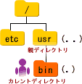

プログラミング基礎第1回小テスト解答例1

|  |  |
| --- | --- |
| 1. | ホームディレクトリにPROGRAM という名前のディレクトリを作成する。 |

mkdir PROGRAM

|  |  |
| --- | --- |
| 2. | ディレクトリPROGRAMの下にoldという名前のディレクトリを作成する。 |

cd PROGRAM

|  |  |  |  |  |
| --- | --- | --- | --- | --- |
|  | mkdir old | |  | | --- | | home | | |
| 3. | touchコマンドでtest.c という名前の |
| 空ファイルをディレクトリPROGRAMに作る。 | |  | | --- | | user | | |
| 4. |  |
| touch test.c |
| |  | | --- | | PROGRAM | | |
| ディレクトリPROGRAMに，ディレクトリoldと | |  |  | | --- | --- | |  |  | |  | | | old |
| ファイルtest.cが作成できたことを確認する。 |
| ls –l |
| test.c | |

1



プログラミング基礎第1回小テスト解答例2

|  |  |
| --- | --- |
| 1. | ホームディレクトリにPROGRAM という名前のディレクトリを作成する。 |

mkdir PROGRAM

|  |  |
| --- | --- |
| 2. | ディレクトリPROGRAMの下にoldという名前のディレクトリを作成する。 |

mkdir PROGRAM/old

|  |  |  |  |  |
| --- | --- | --- | --- | --- |
| 3. | touchコマンドでtest.c という名前の | |  | | --- | | home | | |
|  |
|  | 空ファイルをディレクトリPROGRAMに作る。 |
| touch PROGRAM/test.c | |  | | --- | | user | | |
| 4. |  |
| ディレクトリPROGRAMに，ディレクトリoldと |
| |  | | --- | | PROGRAM | | |
| ファイルtest.cが作成できたことを確認する。 |
| |  |  | | --- | --- | |  |  | |  | | | old |
|  | ls –l PROGRAM |
| test.c | |

2



プログラミング基礎第1回小テスト解答例3

|  |  |
| --- | --- |
| 1. | ホームディレクトリにPROGRAM という名前のディレクトリを作成する。 |

mkdir PROGRAM

|  |  |
| --- | --- |
| 2. | ディレクトリPROGRAMの下にoldという名前のディレクトリを作成する。 |

mkdir old

|  |  |  |  |
| --- | --- | --- | --- |
|  | mv old PROGRAM | |  | | --- | | home | |
|  |
| 3. | touchコマンドでtest.c という名前の | user |
| 空ファイルをディレクトリPROGRAMに作る。 |

touch test.c

|  |  |  |  |
| --- | --- | --- | --- |
|  | mv test.c PROGRAM | PROGRAM | |
| |  |  | | --- | --- | |  |  | |  | | | old |
| 4. | ディレクトリPROGRAMに，ディレクトリoldと |
| ファイルtest.cが作成できたことを確認する。 |
| test.c | |
| ls –l PROGRAM |

3

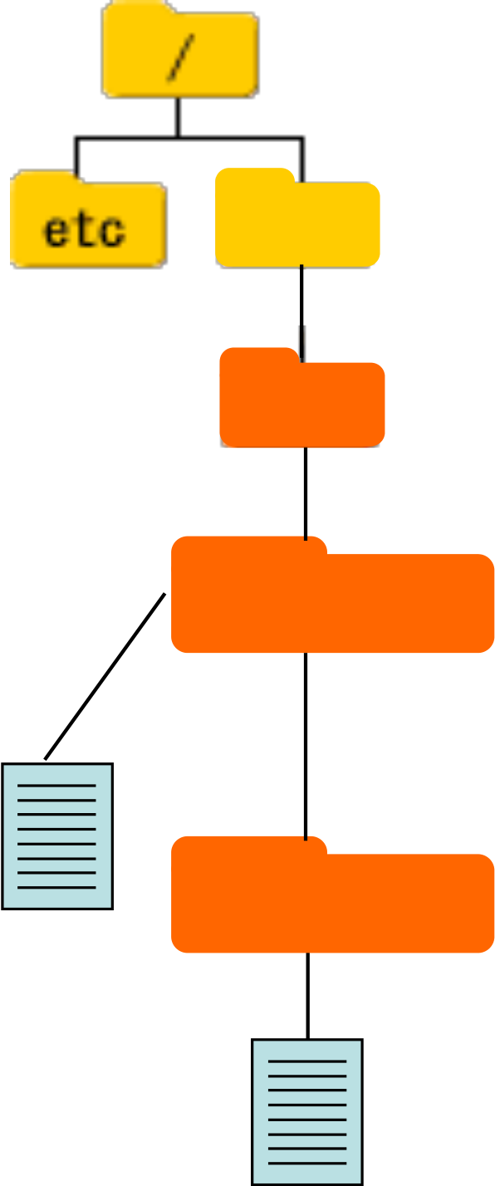

プログラミング特講I第1回小テスト解答例1

|  |  |  |  |  |
| --- | --- | --- | --- | --- |
| 1. | – | ディレクトリPROGRAMにソースプログラム（ファイル名test1.c）を作成する。（内容は講義内で指示） | | |
| $ cd | | |
| 2. | – | $ cd PROGRAM （もしくは上2行をまとめてcd ~/PROGRAM）※  $ vi test1.c | home | |
| – |
| test1.cのコピーをtest_origという名前でディレクトリoldに作成する。 | user | |
| 3. | – | （ディレクトリold が無い場合は）$ mkdir old $ cp test1.c old/test_orig.c | PROGRAM | |
| – |
| test.cを編集する。（編集内容は講義内で指示） | | |
| 4. | – | $ vi test1.c | test1.c | old |
| test.cとtest_origの違いをdiffコマンドを利用して表示 | | |
| – | $ diff test1.c old/test_orig.c  ※参考：ホームディレクトリを~(チルダ)記号で表す | test_orig.c | |

4